Respuestas de la hoja de actividades
Capítulo 3, Lección 3
Densidad del agua

DEMOSTRACIÓN
- Imagina levantar una cantidad de agua pequeña y una grande. La cantidad de agua más grande tendría la mayor masa.

Sabes cómo encontrar la densidad de los sólidos. ¿Crees que un líquido, como el agua, puede tener densidad?
Sí, los líquidos tienen densidad. Si el líquido tiene masa y ocupa un volumen, entonces debe tener densidad de acuerdo con la fórmula D = m/v.
¿Cómo podrías encontrar la densidad de un líquido como el agua?
Se puede encontrar la densidad del agua dividiendo la masa de una muestra de agua por el volumen de la muestra.

¿Podrían ambas cantidades de agua, la pequeña y la grande, tener la misma densidad? Explica.
Sí, deberían. Si bien la cantidad de agua más grande es más pesada, también tiene más volumen. La cantidad de agua más pequeña es más liviana, pero tiene menos volumen. Sin hacer ningún cálculo matemático, la relación entre la masa y el volumen podría ser la misma para ambas muestras, por lo que darían como resultado la misma densidad.

ACTIVIDAD

- Observa los valores de densidad en el gráfico. ¿La densidad de los diferentes volúmenes de agua es aproximadamente la misma?
Sí, la densidad es de aproximadamente 1 g/cm³ en todos los casos.

- ¿Cuál crees que es la densidad del agua en g/cm³?
La densidad del agua es de 1 g/cm³.

- Usando los datos de tu tabla, grafica el volumen y la masa para 100 ml, 50 ml y 25 ml.
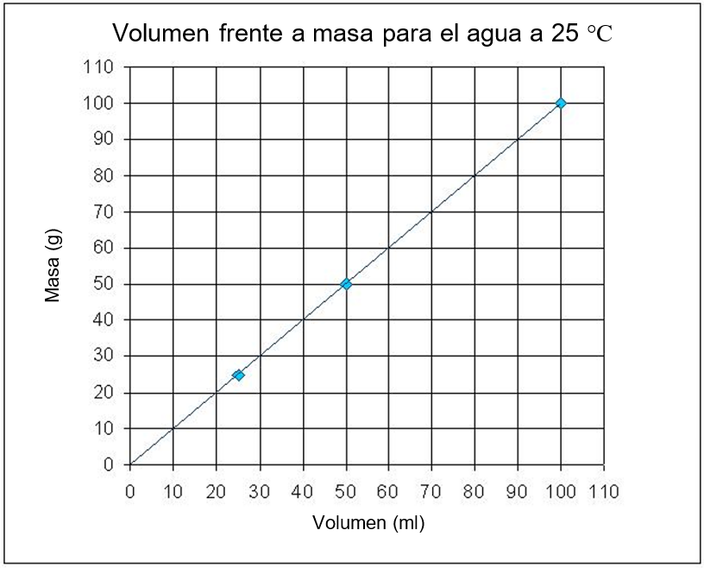 | La densidad del agua debe ser de 1 g/cm³ para todas las muestras, como lo indica una relación lineal entre la masa y el volumen.
- Observa el gráfico que hiciste.
Si mediste 40 mililitros de agua, ¿cuál crees que sería su masa? ¿Cuál sería su densidad?
La masa sería de 40 g. La densidad sería 1 g/cm³.

- Elige cualquier volumen de agua entre 1 ml y 100 ml. Según el gráfico, ¿cuál sería su masa? ¿Cuál sería su densidad?
Las respuestas variarán, pero el volumen y la masa deben ser iguales entre sí, lo que haría que la densidad calculada fuera de 1 g/cm³.

- La densidad es una “propiedad característica” de una sustancia. Esto significa que la sustancia tendrá la misma densidad independientemente de cuán grande o pequeña sea la muestra. ¿Dirías que la densidad es una propiedad característica del agua? ¿Por qué sí o por qué no?
Sí, la densidad es una propiedad característica del agua porque en todas nuestras mediciones confirmamos que la densidad es 1 g/cm³ independientemente de cuán grande o pequeño sea el tamaño de la muestra.

EXPLÍCALO CON ÁTOMOS Y MOLÉCULAS

- La muestra B tiene la mitad del volumen de la muestra A.
¿Las muestras tienen la misma masa? ¿Las muestras tienen la misma densidad?
No, las muestras no tendrán la misma masa porque contienen diferentes cantidades de moléculas de agua. Sin embargo, las muestras tienen la misma densidad porque la diferencia en la masa está equilibrada por la diferencia en el volumen.

APRENDE MÁS

- La densidad de un líquido es la misma independientemente del tamaño de la muestra. ¿Podría esto también ser cierto para los sólidos? Calcula la densidad de cada una de las tres muestras para averiguarlo.
Sí, los sólidos tienen la misma densidad independientemente de cuán grande o pequeño sea el tamaño de la muestra.
La muestra A tiene una masa de 200 g. ¿Cuál es la densidad de la muestra A?
Densidad_{A}= m_{A}/v_{A} = 200 g/100 cm³ = 2 g/cm³
Si cortas la muestra A a la mitad y observas solo una mitad, tendrías la muestra B. ¿Cuál es la densidad de la muestra B?
Densidad_{B}= m_{B}/v_{B} = 100 g/50 cm³ = 2 g/cm³
Si cortas la muestra B a la mitad, tendrías la muestra C. ¿Cuál es la densidad de la muestra C?
Densidad_{C}= m_{C}/v_{C} = 50 g/25 cm³ = 2 g/cm³

